Unidad de Transparencia del Instituto
Estatal Electoral de Baja California

OFICIO No: UTIEPCBC/411/2015
Mexicali, Baja California, a 08 de diciembre de 2015

P R E S E N T E.-

En cumplimiento de lo previsto en los artículos 22, 27, 28 y 29 del Reglamento de Transparencia y Acceso a la Información Pública del Instituto Electoral y de Participación Ciudadana del Estado de Baja California y en atención a la solicitud de acceso a la información recibida el día 27 de noviembre del año en curso, a la que correspondió el número de folio 000179, se le informa lo siguiente:

Con referencia a la información solicitada, le informamos que dicha información fue remitida por la Coordinación de Partidos Políticos y Financiamiento, se remite mediante archivos electrónicos correspondientes:
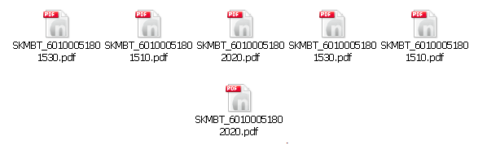Los anteriores, se envían en dos correos por separado, debido a la capacidad de los archivos correspondientes.

Asimismo, le informo que conforme al artículo 77 de la Ley de Transparencia y Acceso a la Información Pública para el Estado de Baja California usted tiene derecho a interponer el recurso de revisión en contra de esta respuesta a su solicitud de acceso a la información pública de manera directa ante el órgano garante o vía electrónica en la siguiente liga:

http://itaipbc.org.mx/index.php/inicio/recurso_revision

Sin otro asunto en particular, me despido de usted con un cordial saludo, agradeciendo de antemano el envío del acuse de recibo respectivo.

A T E N T A M E N T E
“Por la Autonomía e Independencia
de los Organismos Electorales”

UNIDAD DE TRANSPARENCIA DEL INSTITUTO
ESTATAL ELECTORAL DE BAJA CALIFORNIA

